24.10.2011 09:30

Ottobre mese del boreto

Tutti i segreti del piatto simbolo dell’isola di Grado
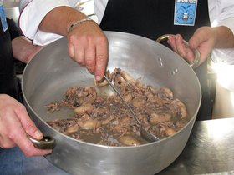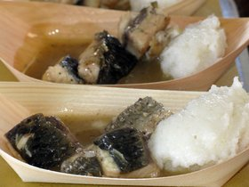
È un piatto che stupisce per più aspetti. Per il nome, perché nonostante l’assonanza non ha nulla a che fare con le zuppe. Per la semplicità della ricetta, pochi ingredienti e una preparazione rapida. Al palato, poi, regala sensazioni intense. Tutto questo è il boreto a la graisana, ovvero il piatto simbolo della tradizione marinara dell’isola di Grado, che come tradizione è protagonista della rassegna autunnale promossa dai ristoranti del Castrum, ovvero del centro storico attorno alla cattedrale paleocristiana. Anche la ricetta del boreto è antica e nasce dall’abitudine dei pescatori di consumare il pesce meno pregiato e che non riuscivano a vendere. In padella, così, può finire qualsiasi varietà: vongole, sardoni, rombo, orata, branzino, anguilla, ma anche canoce o cappelunghe. In una casseruola con un filo di olio si soffrigge l’aglio a spicchi fin quando non sarà annerito, quindi lo si toglie. Si mette il pesce, se grande tagliato a tranci, e lo si cucina da ambo i lati pepando abbondantemente. Quindi, si aggiunge l’aceto di vino bianco, lasciandolo evaporare. Un goccio d’acqua calda accompagnerà fino a fine cottura, quando il fondo dovrà risultare ristretto e quasi gelatinoso. Il boreto, seguendo la tradizione, va servito con polenta bianca, perché questo tipo di farina, anch’essa meno pregiata, era merce di scambio con i contadini della Bassa. Nel bicchiere, invece, i sapori forti reggono benissimo un vino rosso, ancorché giovane, come un Refosco.
Per tutto il mese, quindi, i menu lo vedranno protagonista nei ristoranti ‘Agli Artisti’, ‘Al Canevon’, ‘Alla Borsa’, ‘Da Ovidio’, ‘De Toni’ e ‘Alla Pace’, ma più in generale tutti i locali dell’isola lo propongono con l’addentrarsi nella stagione fredda.

